POSTECH DTAT
Tech Challenge — Fase 2
Classificação de Qualidade de Vinhos
com Machine Learning
Relatório Técnico
Grupo
Efraim Oliveira
Érica Tarsis
Ricardo Moraes
Rodrigo Bernardino
Thiago Galvão
São Paulo · 2026
Sumário
Sumário Executivo 5
Artefatos e Links do Projeto 5
1. Compreensão do Problema 5
1.1 Contexto e motivação 5
1.2 Definição da variável-alvo e estratégia de binarização 6
1.3 Visão geral da metodologia 6
2. Análise Exploratória de Dados (EDA) 7
2.1 Governança e qualidade dos dados 7
2.2 Distribuição das notas de qualidade 8
2.3 Balanceamento das classes e a solução adotada 8
2.4 Distribuição das variáveis 9
2.5 Detecção de outliers (método IQR) 10
2.6 Correlações com olhar de negócio 11
2.7 Poder discriminante por classe 13
2.8 Multicolinearidade (VIF) 14
3. Pré-Processamento de Dados 15
3.1 Tratamentos aplicados 15
3.2 Engenharia de variáveis (criada, testada e descartada) 15
3.3 Interações entre variáveis 15
3.4 Robustez a distribuições assimétricas (teste logarítmico) 15
4. Desenvolvimento de Modelos 16
4.1 Algoritmos testados experimentalmente 16
4.2 Tratamento do desbalanceamento (Parte I) 16
4.3 Otimização de hiperparâmetros 16
5. Avaliação — Parte I (corte ≥ 7, desbalanceado) 17
5.1 Resultados sem correção de desbalanceamento 17
5.2 Resultados com ajuste de peso das classes 18
6. Avaliação — Parte II (corte ≥ 6, equilibrado) 19
6.1 Comparação entre os modelos 19
6.2 O trade-off entre os dois erros e o impacto no negócio 20
6.3 Capacidade de separação (curva ROC) 21
6.4 Significância estatística e robustez das diferenças 22
7. Interpretação dos Resultados 24
7.1 Importância das variáveis pela Random Forest 24
7.2 Análise SHAP 24
7.3 Importância por permutação 26
7.4 Implicações para o processo produtivo 26
8. Riscos, Limitações e Governança 27
8.1 Limitações metodológicas 27
8.2 Reprodutibilidade 27
9. Conclusões e Recomendações 27
10. Recomendação de implantação 28
11. Referências 28
Índice de Tabelas
Tabela 1 — Os dois limiares de binarização analisados. 6
Tabela 2 — Estatística descritiva das variáveis (base limpa, n = 1.018). 10
Tabela 3 — Contagem de outliers por variável (método IQR), sobre a base limpa. 10
Tabela 4 — Fator de Inflação de Variância por variável (> 5 = atenção). 14
Tabela 5 — Efeito da variável so2_ratio no F1 (validação cruzada, 5 dobras). 15
Tabela 6 — Efeito das interações no F1 (validação cruzada, 5 dobras). 15
Tabela 7 — Regressão Logística com e sem transformação logarítmica das variáveis assimétricas. 16
Tabela 8 — Melhores configurações encontradas pela busca em grade (GridSearchCV). 16
Tabela 9 — Ganho da otimização de hiperparâmetros (F1 em validação cruzada). 17
Tabela 10 — Parte I (corte ≥ 7), sem correção de desbalanceamento. Ordenado por F1-Score. 17
Tabela 11 — Parte I (corte ≥ 7), com class_weight = 'balanced'. Ordenado por F1-Score. 18
Tabela 12 — Parte II (corte ≥ 6): desempenho no conjunto de teste. Ordenado por F1-Score. 19
Tabela 13 — Estabilidade dos modelos: F1 médio e desvio em validação cruzada (5 dobras). 20
Tabela 14 — F1 de teste e intervalo de confiança de 95% (bootstrap, 3.000 reamostragens). 23
Índice de Figuras
Figura 1 — Fluxograma da metodologia, da base original à recomendação. 7
Figura 2 — Distribuição das notas de qualidade na base limpa (n = 1.018). 8
Figura 3 — Balanceamento das classes nos dois limiares. 9
Figura 4 — Histogramas das onze variáveis físico-químicas. 9
Figura 5 — Boxplots das três variáveis com maior incidência de outliers (mantidos na base). 11
Figura 6 — Correlação de Pearson de cada variável com a nota de qualidade. 12
Figura 7 — Mapa de calor das correlações entre todas as variáveis. 13
Figura 8 — Distribuição das variáveis-chave por classe (corte ≥ 6). 14
Figura 9 — F1-Score por modelo na Parte I, sem correção (destaque para o melhor). 18
Figura 10 — F1-Score por modelo na Parte I, com ajuste de peso das classes. 19
Figura 11 — F1-Score por modelo na Parte II (conjunto de teste). 20
Figura 12 — Matrizes de confusão no conjunto de teste (corte ≥ 6): recomendado × melhor F1. 21
Figura 13 — Curvas ROC dos sete modelos (corte ≥ 6), com as respectivas áreas (AUC). 22
Figura 14 — Curvas Precision-Recall (corte ≥ 6), com Average Precision (AP). 23
Figura 15 — Importância das variáveis segundo a Random Forest. 24
Figura 16 — Resumo SHAP: impacto de cada variável na previsão da classe “Alta qualidade”. 25
Figura 17 — Dependência SHAP do teor alcoólico e dos sulfatos (corte ≥ 6). 26
Figura 18 — Importância por permutação (queda média de F1), gráfico revisado. 26

Sumário Executivo
Este relatório apresenta a metodologia, os experimentos e as conclusões de um projeto de classificação binária da qualidade de vinhos tintos, desenvolvido sobre a base pública WineQT (Kaggle). O objetivo é distinguir vinhos de alta qualidade dos de baixa/média qualidade usando exclusivamente variáveis físico-químicas mensuráveis durante a produção — apoiando a avaliação sensorial humana, que é subjetiva, lenta e cara.
Sob um único protocolo — mesma divisão treino/teste (80/20 estratificada), mesma validação cruzada (estratificada, cinco dobras) e mesma semente aleatória, foram efetivamente treinados e comparados sete algoritmos. No cenário principal (corte de qualidade ≥ 6), os melhores modelos alcançaram F1-Score entre 0,76 e 0,79 no conjunto de teste. Em validação cruzada, a Random Forest obteve o melhor F1 médio (0,762) e o menor desvio (±0,015), confirmando-se como o modelo mais robusto e mais estável.
Um achado metodológico relevante: aplicados testes de significância (McNemar, comparação pareada por dobras e intervalos de confiança por bootstrap), as diferenças entre os modelos do topo não são estatisticamente significativas. Por isso, a escolha do modelo de produção é feita por critérios operacionais — recomenda-se a Random Forest otimizada (melhor desempenho em validação cruzada, robustez a outliers e interpretabilidade), com a Regressão Logística como modelo-companheiro transparente.
Três variáveis físico-químicas destacaram-se como preditores dominantes, confirmadas por três métodos independentes de interpretabilidade: o teor alcoólico (influência positiva), os sulfatos (positiva) e a acidez volátil (negativa). Cada uma tem interpretação direta no processo produtivo, convertendo o modelo estatístico em recomendações concretas de gestão para a vinícola.

Artefatos e Links do Projeto
Os artefatos avaliáveis deste projeto estão nos endereços abaixo. Substituir os marcadores pelos links definitivos do grupo antes da entrega e garantir que o repositório esteja público e o vídeo acessível (itens eliminatórios).
- Repositório GitHub: https://github.com/<usuario>/wine-quality-classification
- Vídeo executivo (YouTube): https://youtu.be/<id-do-video>
- Apresentação executiva: disponível na pasta /apresentacao do repositório (PPT/PDF)

1. Compreensão do Problema

1.1 Contexto e motivação
A qualidade de um vinho é tradicionalmente avaliada por especialistas, em análises sensoriais que consideram aroma, sabor, acidez e equilíbrio. Esse processo é, por natureza, subjetivo, varia de pessoa para pessoa e consome tempo. Como hoje é possível medir com precisão e baixo custo diversas propriedades físico-químicas durante a produção, surge a oportunidade de construir modelos preditivos que antecipem a classificação de qualidade a partir de dados objetivos.
Para o negócio há dois ganhos concretos: (1) reduzir o tempo e o custo do controle de qualidade, que deixa de depender exclusivamente de degustadores; e (2) separar antecipadamente os lotes de alta qualidade, direcionando-os a uma precificação premium e protegendo a margem de lucro.

1.2 Definição da variável-alvo e estratégia de binarização
A base traz uma nota de qualidade de 3 a 8. Para transformar o problema em classificação binária (alta × baixa/média) é preciso escolher um ponto de corte — escolha que determina o equilíbrio entre as classes e, por consequência, a dificuldade do problema. Por isso os dois limiares foram analisados de forma comparativa, e não adotados por convenção.
Limiar | Classe “Alta” | Situação | Papel no estudo
≥ 7 (sugerido no enunciado) | ~13% | Desbalanceado (≈ 6,4 : 1) | Parte I — demonstra a armadilha da acurácia
≥ 6 (estratégia principal) | ~54% | Equilibrado (≈ 54/46) | Parte II — decisão guiada pelos dados
Tabela 1 — Os dois limiares de binarização analisados.
Trata-se de uma decisão de pré-processamento justificada pelos próprios dados (Seção 2.2): as notas 6 e superiores concentram a maior parte das amostras avaliadas acima da média, e o equilíbrio resultante elimina o viés de classe sem reamostragem externa. Não é calibragem para inflar acurácia — apenas calibrar para atingir uma métrica seria superajuste.
Para leigos: escolher o corte é como definir a “nota de aprovação”. Aprovar apenas quem tirou ≥ 7 deixa pouquíssimos aprovados (turma desbalanceada); a fronteira ≥ 6 separa melhor o “mediano” do “bom”.

1.3 Visão geral da metodologia
O fluxograma a seguir resume o fluxo completo do projeto, das etapas de preparação à recomendação final; cada bloco é detalhado nas seções seguintes.
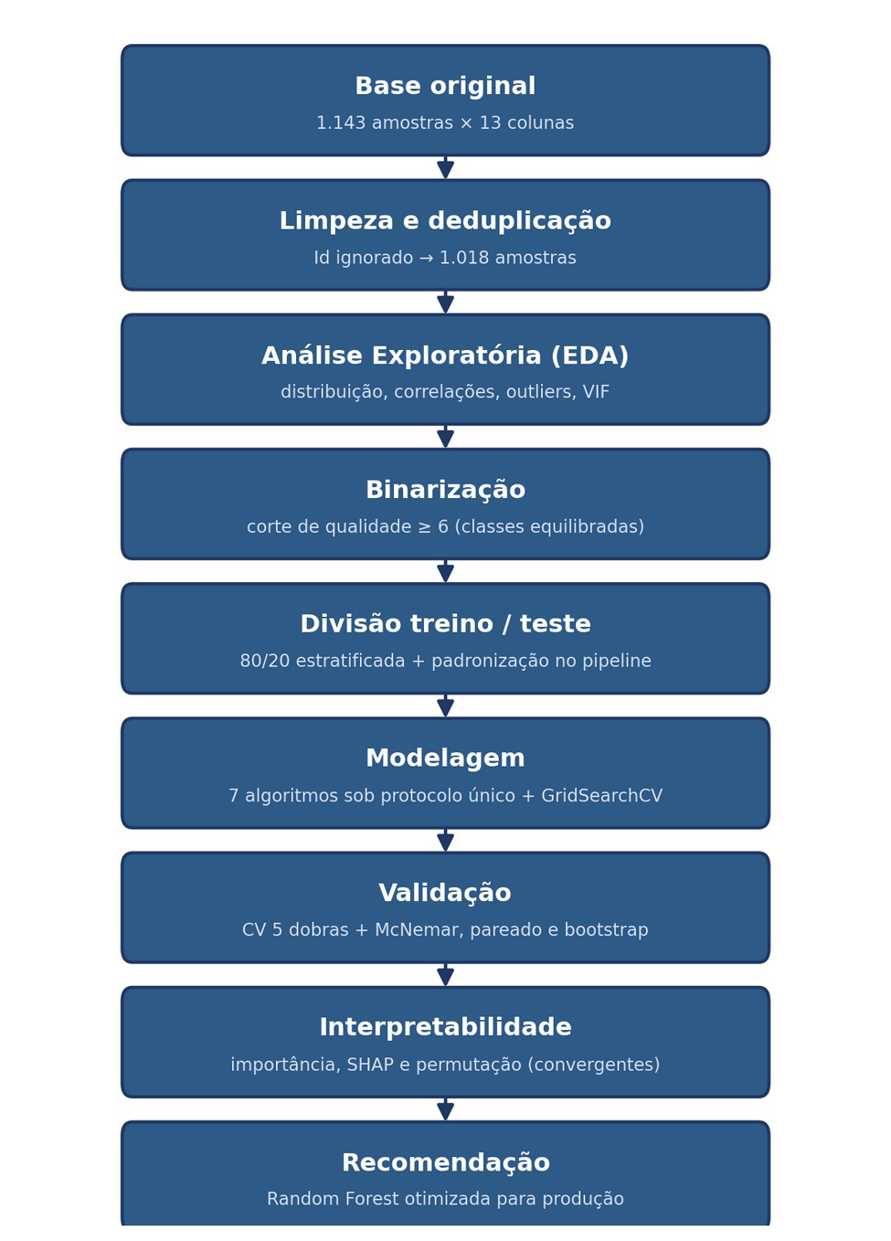
Figura 1 — Fluxograma da metodologia, da base original à recomendação.

2. Análise Exploratória de Dados (EDA)

2.1 Governança e qualidade dos dados
Seguindo o princípio de “preparar-se para o pior” (Lei de Murphy), a base foi auditada antes de qualquer análise. A base original tinha 1.143 amostras e 13 colunas, sem nenhum valor nulo. Foram identificados 125 registros idênticos — mesmas onze medições físico-químicas e a mesma nota — reduzidos a uma única ocorrência cada, restando 1.018 amostras.
Ponto metodológico: a verificação de duplicidade ignorou deliberadamente a coluna de identificação (Id). Esse campo é apenas um contador sequencial; se fosse considerado, nenhuma linha seria vista como duplicada e as repetições reais passariam despercebidas. Todas as estatísticas e modelos a seguir foram calculados exclusivamente sobre a base limpa de 1.018 amostras.

2.2 Distribuição das notas de qualidade
A distribuição revela forte concentração nos valores centrais: as notas 5 e 6 somam 842 amostras (≈ 82,7%). Os extremos são raros (nota 3 em 6 amostras; nota 4 em 33; nota 8 em 15). Esse padrão é típico de avaliações humanas, que evitam extremos. Na prática, o desafio real não é separar um vinho péssimo de um excelente, mas o “mediano” do “bom” — fronteira sutil que limita o teto de desempenho.
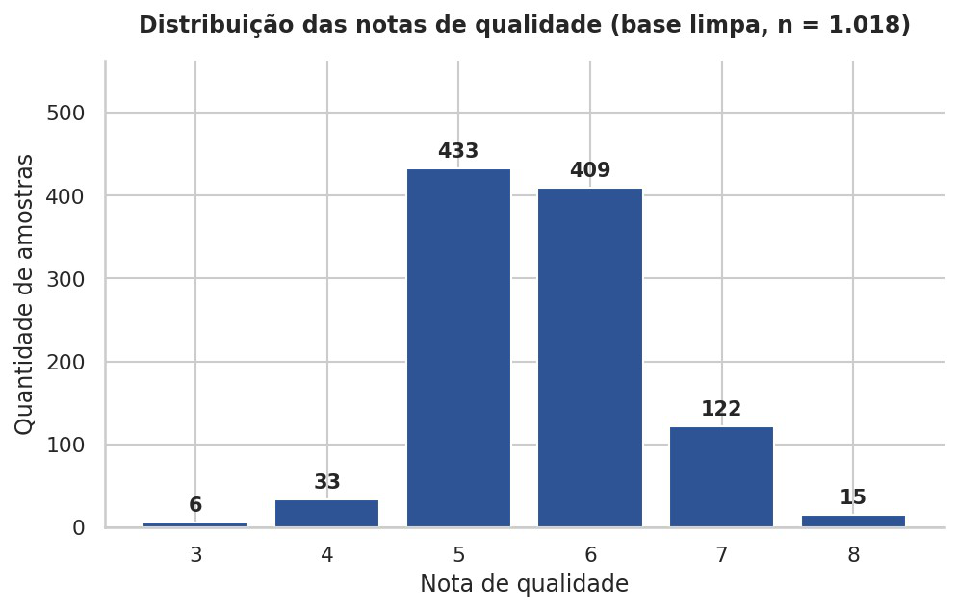
Figura 2 — Distribuição das notas de qualidade na base limpa (n = 1.018).

2.3 Balanceamento das classes e a solução adotada
Com o corte ≥ 7, a base fica fortemente desequilibrada (137 de alta × 881 de baixa/média). Nesse cenário, um modelo ingênuo que classificasse todo vinho como “baixa/média” acertaria 86,5% das vezes — sem nunca identificar um único vinho de alta qualidade. É a armadilha da acurácia. A solução tem dois níveis: na definição do problema, o corte ≥ 6 equilibra as classes na origem (≈ 54/46); no algoritmo, para o corte ≥ 7, aplica-se class_weight = 'balanced' (Seção 4.2).
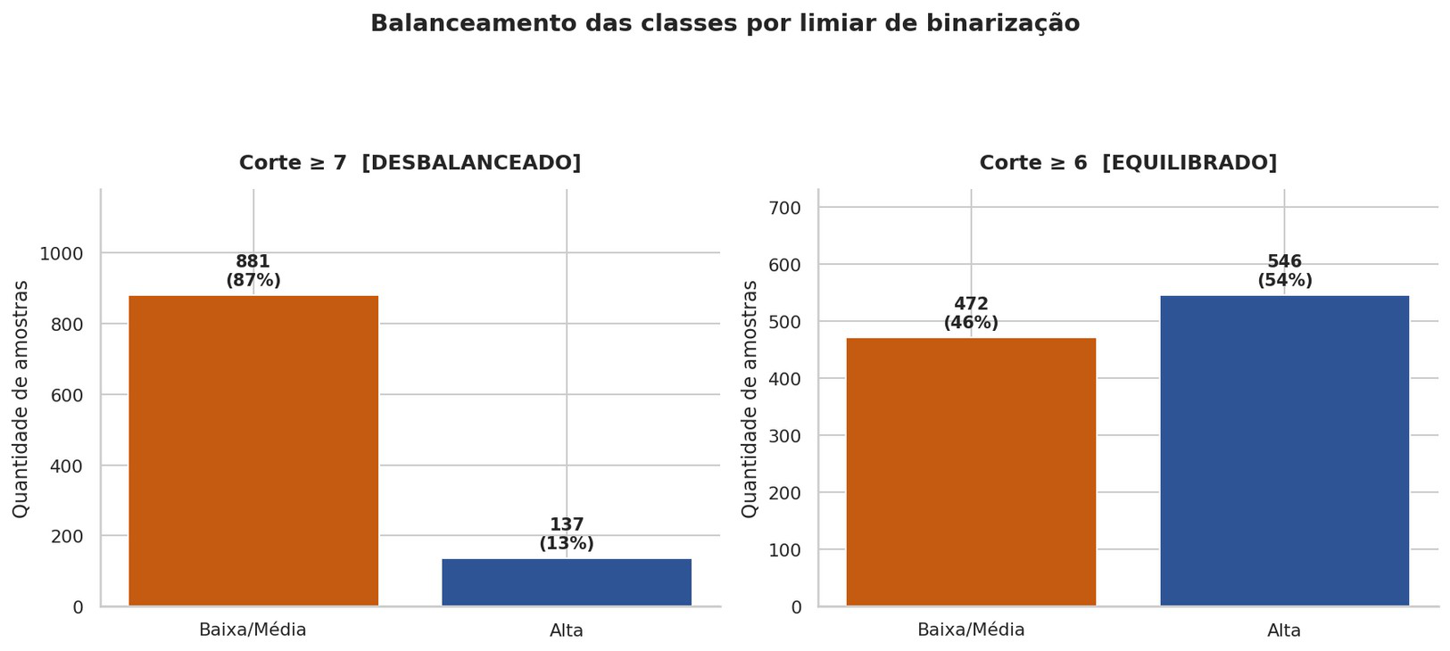
Figura 3 — Balanceamento das classes nos dois limiares.

2.4 Distribuição das variáveis
O teor alcoólico é quase simétrico; a acidez volátil, os cloretos e o açúcar residual são assimétricos à direita (caudas longas → indício de outliers); o ácido cítrico sugere leve bimodalidade. Modelos lineares (Regressão Logística) são, em princípio, mais sensíveis a distribuições assimétricas que os de árvore — ponto testado empiricamente na Seção 3.4, onde mostramos que a assimetria não é o gargalo neste problema.
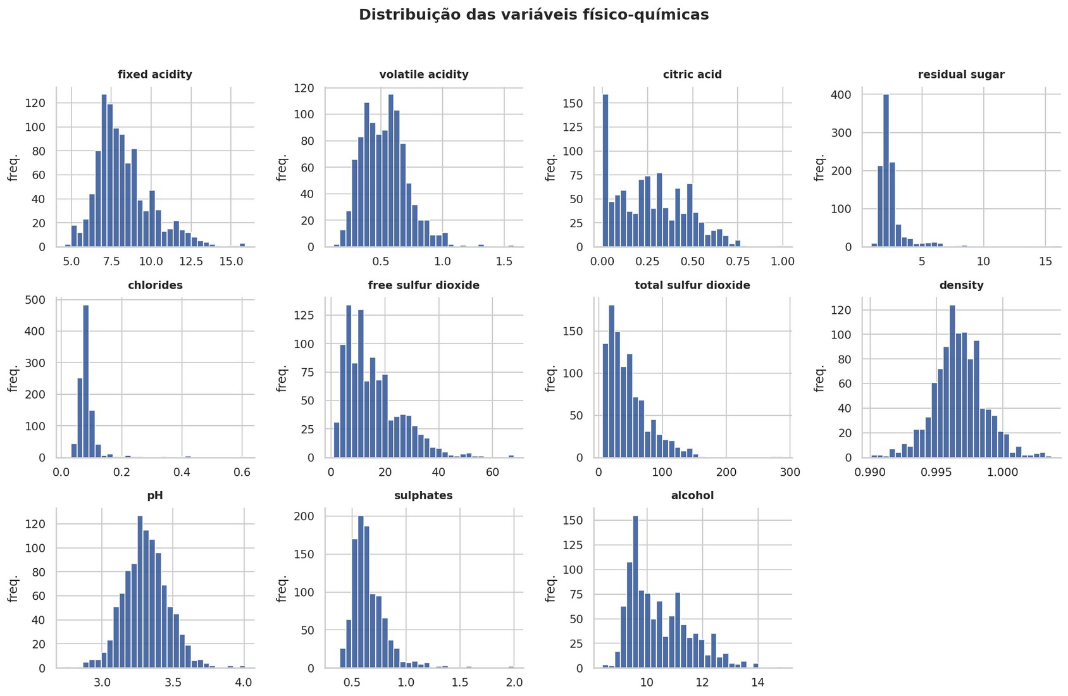
Figura 4 — Histogramas das onze variáveis físico-químicas.
A tabela a seguir consolida as estatísticas descritivas das onze variáveis físico-químicas e da nota de qualidade, sobre a base limpa (n = 1.018), oferecendo a visão quantitativa que complementa os histogramas.
Variável | Média | Mediana | Desvio-padrão | Mínimo | Máximo
Acidez fixa | 8,289 | 7,9 | 1,741 | 4,6 | 15,9
Acidez volátil | 0,534 | 0,52 | 0,183 | 0,12 | 1,58
Ácido cítrico | 0,269 | 0,25 | 0,196 | 0 | 1
Açúcar residual | 2,524 | 2,2 | 1,315 | 0,9 | 15,5
Cloretos | 0,087 | 0,079 | 0,049 | 0,012 | 0,611
Dióxido de enxofre livre | 15,649 | 13 | 10,177 | 1 | 68
Dióxido de enxofre total | 46,326 | 38 | 33,124 | 6 | 289
Densidade | 0,997 | 0,997 | 0,002 | 0,99 | 1,004
pH | 3,312 | 3,31 | 0,158 | 2,74 | 4,01
Sulfatos | 0,657 | 0,62 | 0,168 | 0,33 | 2
Teor alcoólico | 10,452 | 10,2 | 1,095 | 8,4 | 14,9
Qualidade | 5,641 | 6 | 0,812 | 3 | 8
Tabela 2 — Estatística descritiva das variáveis (base limpa, n = 1.018).

2.5 Detecção de outliers (método IQR)
Aplicou-se o método do intervalo interquartil (IQR): é outlier o valor fora de [Q1 − 1,5·IQR ; Q3 + 1,5·IQR]. A decisão de governança, documentada, foi manter esses valores: (1) todos os extremos são fisicamente plausíveis para vinhos tintos; (2) os modelos de árvore são robustos a outliers; (3) a padronização reduz seu impacto na Regressão Logística. Remover outliers reais sem justificativa física descartaria informação legítima.
Variável | Outliers (n) | % da base
Açúcar residual | 95 | 9,3%
Cloretos | 71 | 7%
Sulfatos | 41 | 4%
Acidez fixa | 37 | 3,6%
Dióxido de enxofre total | 33 | 3,2%
Densidade | 30 | 2,9%
pH | 24 | 2,4%
Dióxido de enxofre livre | 16 | 1,6%
Acidez volátil | 10 | 1%
Teor alcoólico | 6 | 0,6%
Ácido cítrico | 1 | 0,1%
Tabela 3 — Contagem de outliers por variável (método IQR), sobre a base limpa.
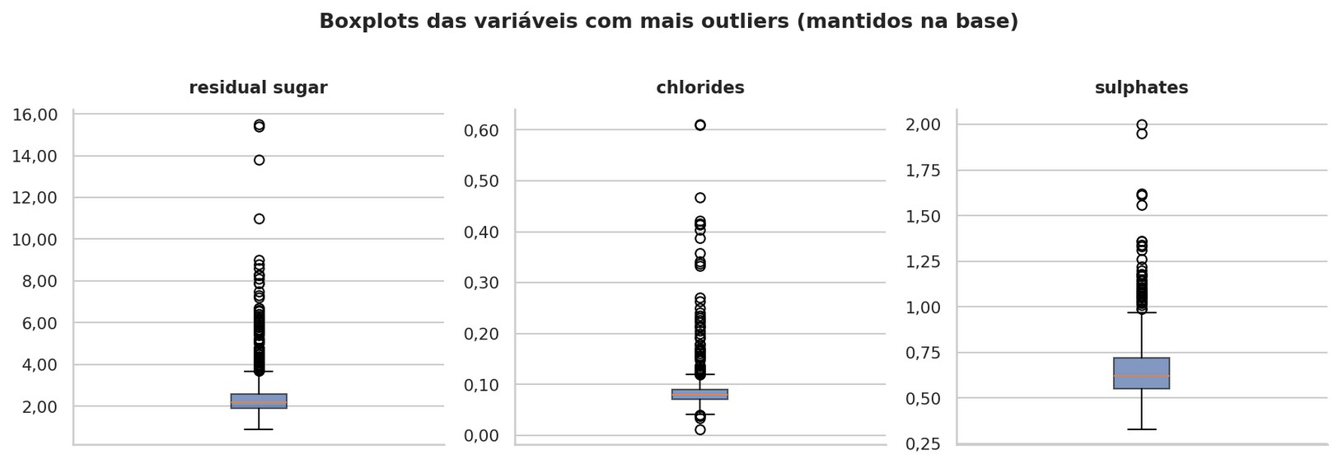
Figura 5 — Boxplots das três variáveis com maior incidência de outliers (mantidos na base).

2.6 Correlações com olhar de negócio
Ressalva: a correlação de Pearson mede associação linear, não causalidade, e não capta relações não lineares — por isso a complementamos adiante com a floresta e o SHAP (Seção 7). A seguir, justifica-se a associação de cada uma das onze variáveis com a nota de qualidade, da mais positiva à mais negativa:
- Teor alcoólico (+0,486) — preditor positivo mais forte; teores mais altos acompanham vinhos mais encorpados e maduros, percebidos como de maior qualidade.
- Sulfatos (+0,258) — atuam como conservante e antioxidante (estabilidade microbiológica); em níveis adequados preservam aroma e cor, favorecendo a nota.
- Ácido cítrico (+0,242) — em pequena quantidade adiciona frescor e vivacidade, contribuindo para o equilíbrio sensorial.
- Acidez fixa (+0,116) — correlação positiva fraca; os ácidos não voláteis (sobretudo o tartárico) dão estrutura, mas o efeito isolado sobre a nota é modesto.
- Açúcar residual (+0,023) — correlação praticamente nula; em tintos secos varia pouco e quase não distingue qualidade de forma linear, embora possa ter efeito não linear captável pelas árvores.
- pH (-0,058) — correlação muito fraca; o pH é consequência da acidez (já representada por outras variáveis), com efeito direto pequeno sobre a nota.
- Dióxido de enxofre livre (-0,071) — correlação muito fraca; protege contra a oxidação, mas em excesso gera aroma pungente, de modo que o efeito líquido é quase neutro.
- Cloretos (-0,122) — refletem o teor de sal; níveis elevados conferem sabor salgado indesejado, prejudicando a percepção de qualidade.
- Dióxido de enxofre total (-0,182) — o excesso sinaliza maior necessidade de conservação e pode produzir aromas e sabores indesejados, associando-se a notas menores.
- Densidade (-0,185) — depende do álcool e do açúcar; densidade menor acompanha mais álcool e menos açúcar, combinação ligada a notas mais altas — daí a correlação negativa.
- Acidez volátil (-0,409) — preditor negativo mais forte; valores altos (ácido acético) sinalizam deterioração e avinagramento, um defeito sensorial claro.
Correlações entre as variáveis (mapa comentado): como justificar individualmente cada um dos 55 pares seria pouco informativo, destacam-se os blocos com significado químico, que são os que importam para a modelagem. A acidez fixa forma o “esqueleto ácido” do vinho, correlacionando-se com o ácido cítrico (+0,67) e a densidade (+0,67) e, de forma inversa, com o pH (-0,69) — relação esperada, pois mais ácido implica menor pH. O teor alcoólico e a densidade caminham juntos (-0,50), já que o álcool é menos denso que a água. O dióxido de enxofre livre e o total medem o mesmo conservante em frações diferentes (+0,66). Esses agrupamentos antecipam a multicolinearidade tratada na Seção 2.8 (VIF) e mostram por que a correlação linear não capta as interações não lineares exploradas pela floresta e reveladas pelo SHAP (Seção 7).
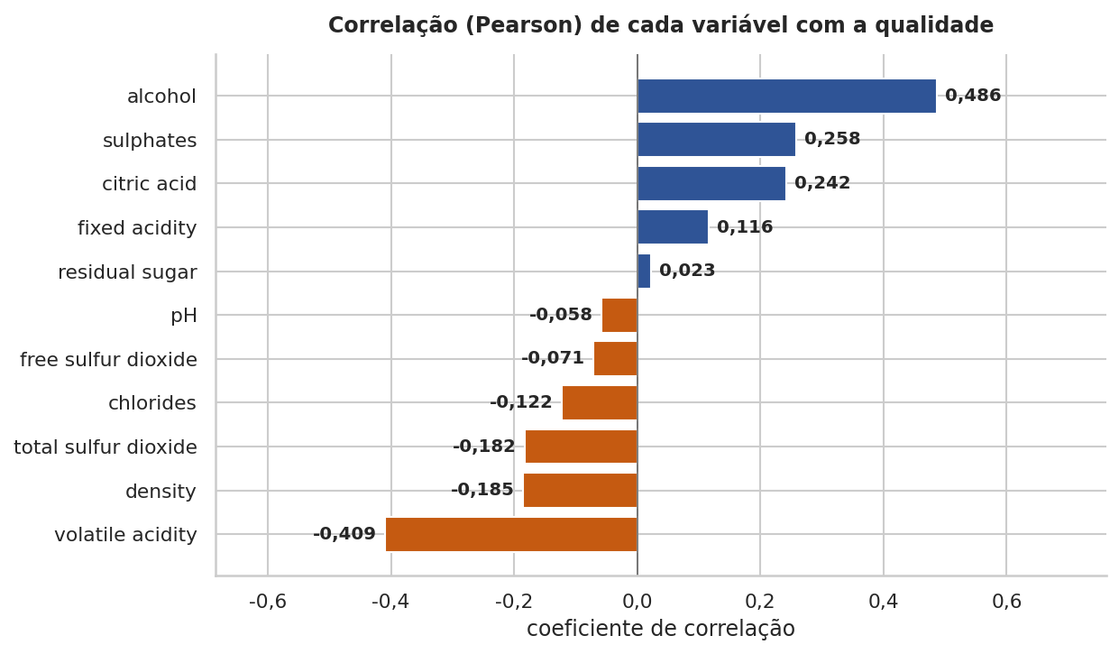
Figura 6 — Correlação de Pearson de cada variável com a nota de qualidade.
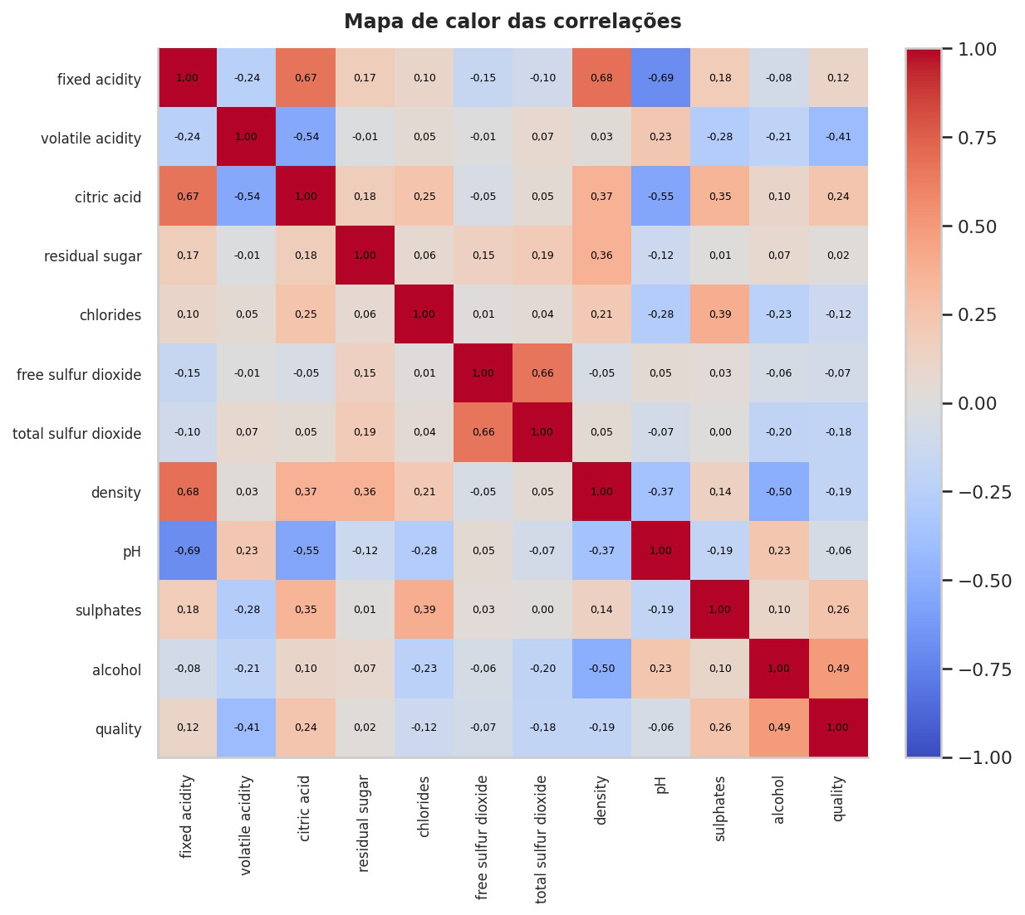
Figura 7 — Mapa de calor das correlações entre todas as variáveis.

2.7 Poder discriminante por classe
Atendendo a uma sugestão de revisão, comparamos a distribuição de cada variável-chave entre as duas classes (corte ≥ 6). O contraste visual confirma os preditores: a classe Alta tem álcool e sulfatos mais altos e acidez volátil e SO₂ total mais baixos — a tradução gráfica do que os modelos exploram.
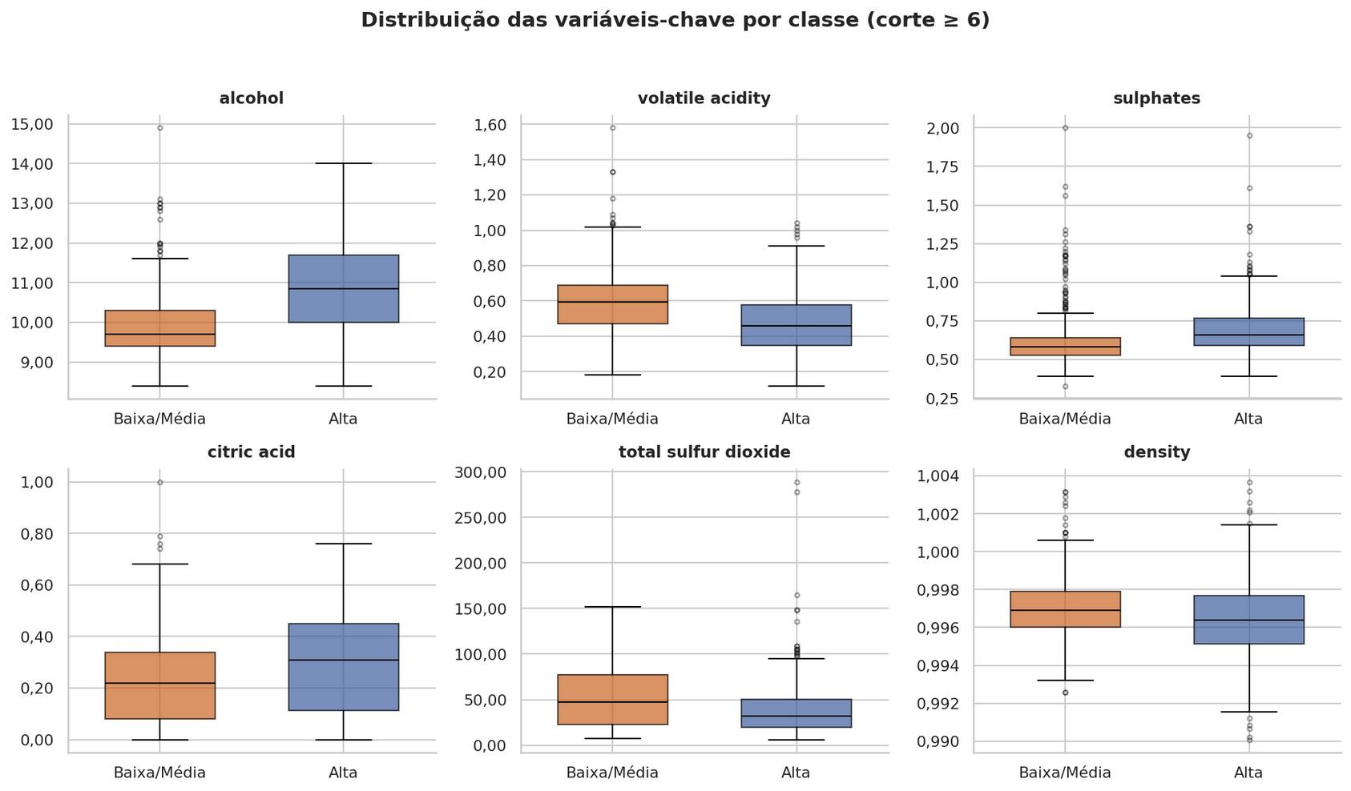
Figura 8 — Distribuição das variáveis-chave por classe (corte ≥ 6).

2.8 Multicolinearidade (VIF)
O VIF (Variance Inflation Factor) mede o quanto a variância do coeficiente de uma variável é inflada por sua correlação com as demais (regra: > 5 = atenção; > 10 = severo). Aqui, acidez fixa (≈ 8,0) e densidade (≈ 6,6) ultrapassam 5 — coerente com o mapa de calor. Implicação: os coeficientes dessas variáveis na Regressão Logística pedem cautela; o poder preditivo não é prejudicado. As dominantes (álcool, sulfatos, acidez volátil) têm VIF baixo, logo interpretação estável.
Variável | VIF
Acidez fixa | 7,97
Densidade | 6,62
pH | 3,48
Teor alcoólico | 3,29
Ácido cítrico | 3,24
Dióxido de enxofre total | 2,12
Dióxido de enxofre livre | 1,89
Acidez volátil | 1,77
Açúcar residual | 1,71
Cloretos | 1,58
Sulfatos | 1,47
Tabela 4 — Fator de Inflação de Variância por variável (> 5 = atenção).

3. Pré-Processamento de Dados

3.1 Tratamentos aplicados
O pré-processamento foi desenhado para ser modular, auditável e livre de vazamento de informação (data leakage). Faltantes: a base não tem nulos → nenhuma imputação. Deduplicação: 125 idênticos removidos, Id ignorado → 1.018 amostras. Padronização (média 0, desvio 1) aplicada dentro do pipeline de cada modelo, após o split — garantindo que os parâmetros sejam calculados só no treino. Divisão: 80/20 estratificada → 814 treino / 204 teste.

3.2 Engenharia de variáveis (criada, testada e descartada)
Criamos e testamos a razão SO₂ livre / total (hipótese: fração do conservante ainda ativa). O teste comparou o F1 (validação cruzada) com e sem a variável.
Modelo | F1 sem | F1 com | Δ (com − sem) | Desvio entre dobras
Regressão Logística | 0,7603 | 0,7589 | -0,0014 | ± 0,028
Random Forest | 0,7609 | 0,7684 | 0,0076 | ± 0,021
Tabela 5 — Efeito da variável so2_ratio no F1 (validação cruzada, 5 dobras).
A variação do F1 é desprezível — menor que o desvio entre dobras (faixa do ruído) — e SO₂ livre e total já estão no modelo individualmente, tornando a razão redundante. Decisão: não incorporar. Resultado academicamente válido: a variável foi criada, testada e descartada com base em evidência.

3.3 Interações entre variáveis
Para demonstrar exploração além do script básico, testamos três interações sugeridas em revisão — álcool×sulfatos, álcool/densidade e acidez volátil×sulfatos — comparando o F1 (CV).
Modelo | F1 sem | F1 com | Δ (com − sem) | Desvio entre dobras
Regressão Logística | 0,7603 | 0,7557 | -0,0045 | ± 0,028
Random Forest | 0,7609 | 0,7646 | 0,0037 | ± 0,021
Tabela 6 — Efeito das interações no F1 (validação cruzada, 5 dobras).
A variação está dentro do ruído: as árvores já capturam interações implicitamente, e o modelo linear não se beneficia de forma relevante. Decisão: não incorporar.

3.4 Robustez a distribuições assimétricas (teste logarítmico)
Fechando o ponto da Seção 2.4, aplicamos log1p às variáveis assimétricas (açúcar residual, cloretos, SO₂ livre/total, sulfatos) e recomparamos o F1 da Regressão Logística. O ganho é desprezível (Δ = 0,0013, menor que o desvio entre dobras). Conclusão: a assimetria das marginais não é o gargalo. O motivo é conceitual — assimetria não é o mesmo que não linearidade: a fraqueza de um modelo linear está em relações não monotônicas, não em marginais tortas; após a padronização (e a regularização L2 escolhida pela busca em grade), a relação monotônica das variáveis dominantes é bem capturada.
Modelo | F1 sem log | F1 com log | Δ | Desvio entre dobras
Regressão Logística | 0,7603 | 0,7615 | 0,0013 | ± 0,028
Tabela 7 — Regressão Logística com e sem transformação logarítmica das variáveis assimétricas.

4. Desenvolvimento de Modelos

4.1 Algoritmos testados experimentalmente
Sete algoritmos foram efetivamente treinados e avaliados sob o mesmo protocolo, cobrindo famílias distintas: Regressão Logística (linear, máxima interpretabilidade); Random Forest (conjunto de árvores, capta não linearidades, robusta a outliers); SVM (fronteira de maior margem); KNN (vizinhos mais próximos); Gradient Boosting (árvores sequenciais, alta precisão); Árvore de Decisão (interpretável, porém instável); e Naive Bayes (probabilístico, rápido). Todos foram encapsulados em pipelines (padronização + estimador), garantindo ausência de vazamento na validação cruzada.

4.2 Tratamento do desbalanceamento (Parte I)
No corte ≥ 7, os modelos que admitem o recurso receberam class_weight = 'balanced', que penaliza mais os erros na classe minoritária — valorizar cada acerto raro, sem criar dados artificiais. SMOTE e subamostragem foram avaliados e descartados: a base, com 1.018 linhas, é pequena.

4.3 Otimização de hiperparâmetros
Aplicou-se a busca em grade (GridSearchCV, 5 dobras, critério F1) aos dois modelos principais, sobre o conjunto de treino do corte ≥ 6. Esclarecimento importante: as Tabelas 10 a 13 reportam os modelos default (configuração de fábrica); a busca entrega os modelos otimizados usados na interpretabilidade (Seção 7) e na recomendação final.
O espaço de busca varrido foi: para a Random Forest, número de árvores em {200, 400}, profundidade máxima em {nenhuma, 6, 10} e mínimo de amostras por folha em {1, 2, 5}; para a Regressão Logística, regularização C em {0,01; 0,1; 1; 10} com penalidade L2. A melhor combinação de cada modelo, na tabela a seguir, foi selecionada pelo F1 médio nas cinco dobras.
Modelo | Melhores hiperparâmetros | F1 (validação cruzada)
Regressão Logística | C = 0,1, penalty = l2 | 0,7564
Random Forest | n_estimators = 400, max_depth = null, min_samples_leaf = 2 | 0,7696
Tabela 8 — Melhores configurações encontradas pela busca em grade (GridSearchCV).
A Random Forest otimizada obtém F1 de validação cruzada 0,7696 e F1 de teste 0,7733 — leve otimismo da estimativa por validação cruzada, esperado em bases de ~mil amostras, sem superajuste relevante.
Para tornar explícito o ganho da otimização, a tabela abaixo compara o F1 de validação cruzada dos dois modelos principais antes e depois da busca em grade. O ganho é modesto — coerente com o diagnóstico de que o teto vem da sobreposição das classes, não da configuração —, porém positivo e consistente; no teste, a Random Forest otimizada sobe de 0,768 para 0,7733.
Modelo | F1 CV (padrão) | F1 CV (otimizado) | Ganho
Random Forest | 0,7623 | 0,7696 | +0,0073
Regressão Logística | 0,7547 | 0,7564 | +0,0017
Tabela 9 — Ganho da otimização de hiperparâmetros (F1 em validação cruzada).

5. Avaliação — Parte I (corte ≥ 7, desbalanceado)
Esta etapa é sobretudo demonstrativa: mostrar, com números reais, por que a acurácia engana em bases desbalanceadas e qual o efeito do ajuste de peso das classes.
A métrica principal de decisão é o F1-Score, média harmônica entre precisão e recall. A escolha é deliberada: a acurácia engana em bases desbalanceadas, como já discutido; a ROC-AUC mede a capacidade de ordenação independentemente do limiar e entra como métrica complementar; o F1, por equilibrar os custos dos dois erros — falsos positivos (prêmio frustrado) e falsos negativos (receita não capturada) —, é o que melhor reflete o objetivo de negócio no ponto de operação. Por isso, é o critério usado para ordenar e selecionar os modelos a seguir.

5.1 Resultados sem correção de desbalanceamento
Vários modelos exibem acurácia alta (SVM 0,897; Regressão Logística 0,887) que apenas reflete a classe majoritária — o recall da classe “Alta” é baixíssimo (SVM 0,333: escapam dois em cada três vinhos excelentes). A acurácia de 0,897 mal supera o palpite ingênuo de 0,865. O melhor F1 (Naive Bayes, 0,529) já evidencia a dificuldade. Para a vinícola, subprecificar metade dos melhores lotes é prejuízo mascarado por uma métrica aparentemente boa.
Modelo | Acurácia | Precisão | Recall | F1-Score | ROC-AUC
Naive Bayes | 0,843 | 0,439 | 0,667 | 0,529 | 0,888
Regressão Logística | 0,887 | 0,600 | 0,444 | 0,511 | 0,899
KNN | 0,882 | 0,579 | 0,407 | 0,478 | 0,823
SVM | 0,897 | 0,750 | 0,333 | 0,462 | 0,919
Gradient Boosting | 0,858 | 0,455 | 0,370 | 0,408 | 0,894
Random Forest | 0,868 | 0,500 | 0,296 | 0,372 | 0,899
Árvore de Decisão | 0,809 | 0,313 | 0,370 | 0,339 | 0,623
Tabela 10 — Parte I (corte ≥ 7), sem correção de desbalanceamento. Ordenado por F1-Score.
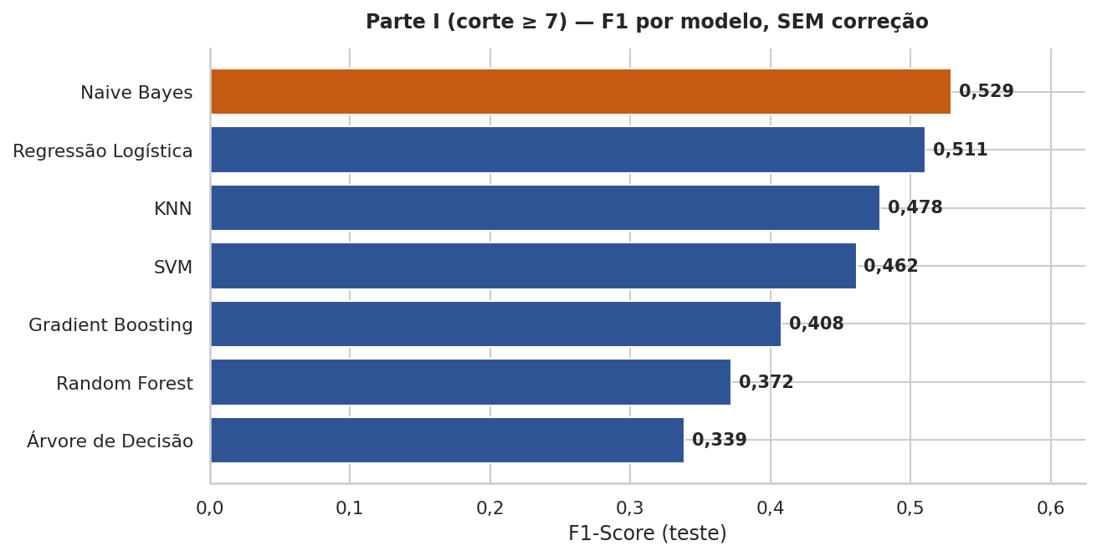
Figura 9 — F1-Score por modelo na Parte I, sem correção (destaque para o melhor).

5.2 Resultados com ajuste de peso das classes
Com o ajuste, o quadro muda: SVM (F1 0,568) e Regressão Logística (0,539) passam a recuperar a maioria dos vinhos bons (recall 0,926 e 0,889), ao custo de precisão e acurácia — exatamente o trade-off desejado. Ainda assim, o F1 máximo (≈ 0,57) confirma que o corte ≥ 7 é intrinsecamente difícil, o que motiva a Parte II.
Modelo | Acurácia | Precisão | Recall | F1-Score | ROC-AUC
SVM | 0,814 | 0,410 | 0,926 | 0,568 | 0,908
Regressão Logística | 0,799 | 0,387 | 0,889 | 0,539 | 0,900
Naive Bayes | 0,843 | 0,439 | 0,667 | 0,529 | 0,888
Árvore de Decisão | 0,843 | 0,432 | 0,593 | 0,500 | 0,737
KNN | 0,882 | 0,579 | 0,407 | 0,478 | 0,823
Gradient Boosting | 0,858 | 0,455 | 0,370 | 0,408 | 0,894
Random Forest | 0,882 | 0,615 | 0,296 | 0,400 | 0,918
Tabela 11 — Parte I (corte ≥ 7), com class_weight = 'balanced'. Ordenado por F1-Score.
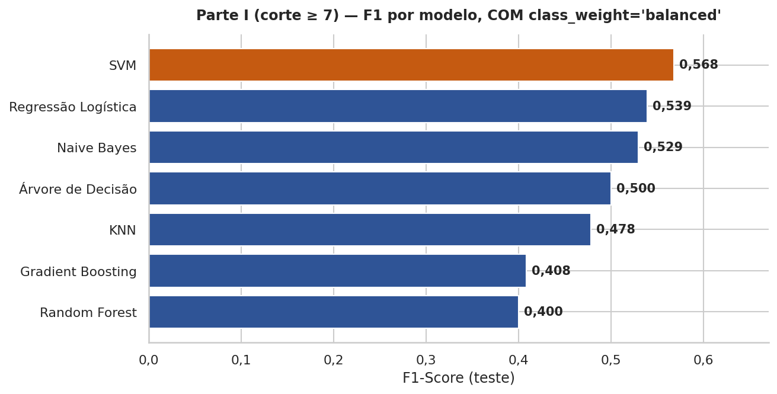
Figura 10 — F1-Score por modelo na Parte I, com ajuste de peso das classes.

6. Avaliação — Parte II (corte ≥ 6, equilibrado)

6.1 Comparação entre os modelos
No cenário equilibrado os números tornam-se confiáveis. No teste, Gradient Boosting (0,789), SVM (0,784), Random Forest (0,768) e Regressão Logística (0,758) ficam próximos. Em validação cruzada, a Random Forest tem o melhor F1 médio (0,7623) e o menor desvio (± 0,015) — é a mais robusta e a mais estável entre execuções. A proximidade indica que o teto vem da dificuldade do problema, não do algoritmo (confirmado na Seção 6.4).
Modelo | Acurácia | Precisão | Recall | F1-Score | ROC-AUC
Gradient Boosting | 0,765 | 0,756 | 0,826 | 0,789 | 0,825
SVM | 0,765 | 0,770 | 0,798 | 0,784 | 0,817
Random Forest | 0,745 | 0,748 | 0,789 | 0,768 | 0,803
Regressão Logística | 0,730 | 0,729 | 0,789 | 0,758 | 0,808
KNN | 0,716 | 0,718 | 0,771 | 0,743 | 0,756
Naive Bayes | 0,721 | 0,736 | 0,743 | 0,740 | 0,779
Árvore de Decisão | 0,686 | 0,703 | 0,716 | 0,709 | 0,684
Tabela 12 — Parte II (corte ≥ 6): desempenho no conjunto de teste. Ordenado por F1-Score.
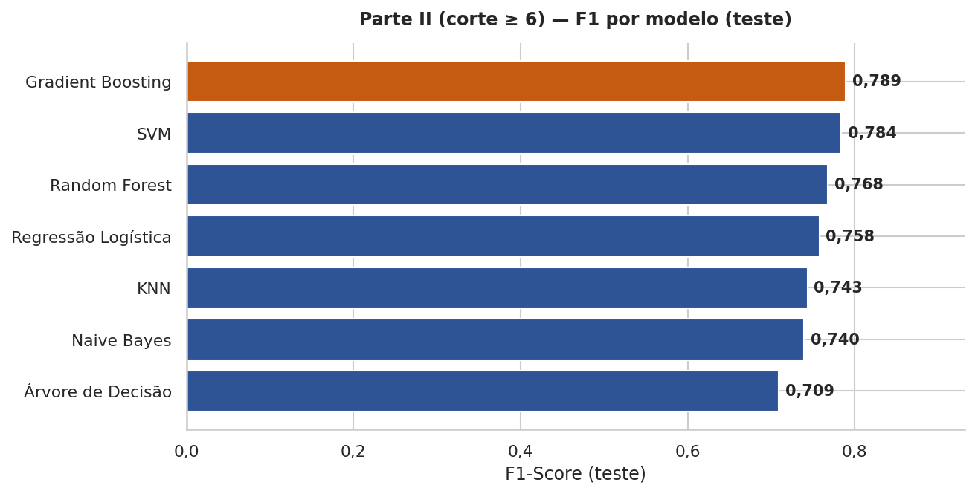
Figura 11 — F1-Score por modelo na Parte II (conjunto de teste).
Modelo | F1 médio (validação cruzada) | Desvio-padrão
Random Forest | 0,7623 | ± 0,015
Gradient Boosting | 0,7555 | ± 0,017
Regressão Logística | 0,7547 | ± 0,021
Naive Bayes | 0,7502 | ± 0,020
SVM | 0,7488 | ± 0,021
KNN | 0,7220 | ± 0,029
Árvore de Decisão | 0,6882 | ± 0,020
Tabela 13 — Estabilidade dos modelos: F1 médio e desvio em validação cruzada (5 dobras).

6.2 O trade-off entre os dois erros e o impacto no negócio
Falso positivo — prever “Alta” para um vinho comum → produto premium aquém da expectativa, risco de devolução e dano à marca; pede maior precisão (SVM 0,770; Gradient Boosting 0,756). Falso negativo — prever “Baixa/Média” para um vinho excelente → perda direta de receita; pede maior recall (Gradient Boosting 0,826). A matriz de confusão contrasta o modelo recomendado (Random Forest otimizada) com o líder de F1 no teste (Gradient Boosting).
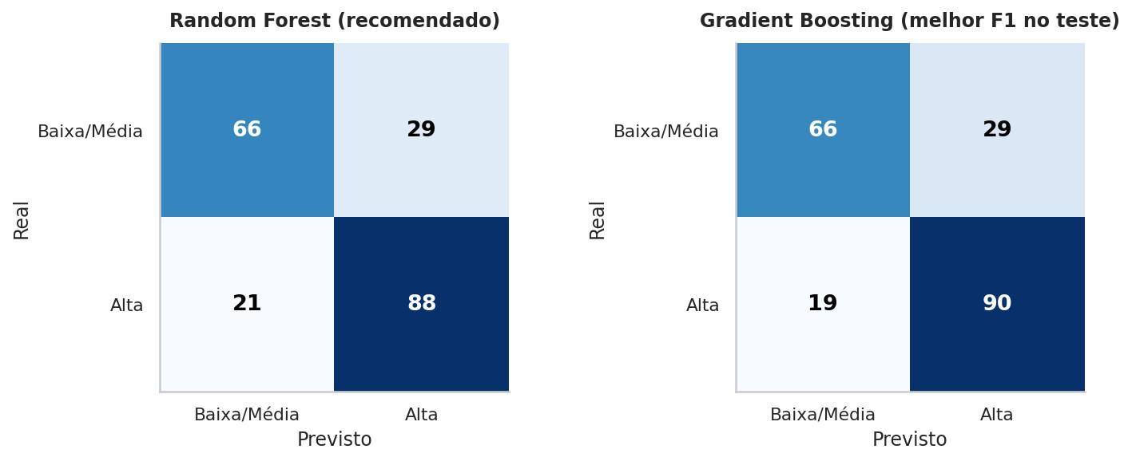
Figura 12 — Matrizes de confusão no conjunto de teste (corte ≥ 6): recomendado × melhor F1.

6.3 Capacidade de separação (curva ROC)
A maior área sob a curva ROC é do Gradient Boosting (0,825), seguido por SVM (0,817), Regressão Logística (0,808) e Random Forest (0,803). Todos separam bem as classes (AUC ≈ 0,80), mesmo que o limiar-padrão não seja ideal para todos os cenários de negócio.
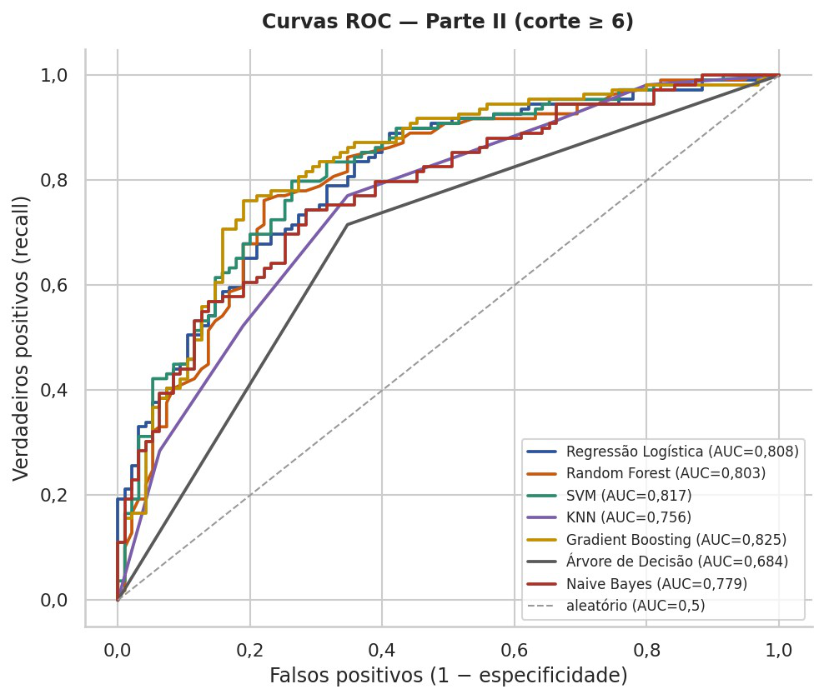
Figura 13 — Curvas ROC dos sete modelos (corte ≥ 6), com as respectivas áreas (AUC).

6.4 Significância estatística e robustez das diferenças
Para responder “as diferenças entre os melhores modelos são reais?”, aplicamos quatro instrumentos:
- McNemar (acertos/erros pareados no teste): Gradient Boosting × SVM p = 1,00; Gradient Boosting × Random Forest p ≈ 0,54; Regressão Logística × Random Forest p ≈ 0,73 — nenhuma diferença significativa.
- Comparação pareada por dobras (Random Forest × Regressão Logística): diferença média 0,0076, p ≈ 0,55.
- Bootstrap (IC 95%) do F1 no teste: os intervalos se sobrepõem amplamente (ver Tabela 14).
- Curva Precision-Recall (Figura 14): a Regressão Logística tem a maior Average Precision (0,833), com Gradient Boosting (0,831) e SVM (0,824) logo atrás.
Modelo | F1 (teste) | IC 95% (bootstrap)
Regressão Logística | 0,758 | [0,691 ; 0,816]
Random Forest | 0,768 | [0,704 ; 0,828]
Gradient Boosting | 0,789 | [0,726 ; 0,845]
SVM | 0,784 | [0,718 ; 0,841]
Tabela 14 — F1 de teste e intervalo de confiança de 95% (bootstrap, 3.000 reamostragens).
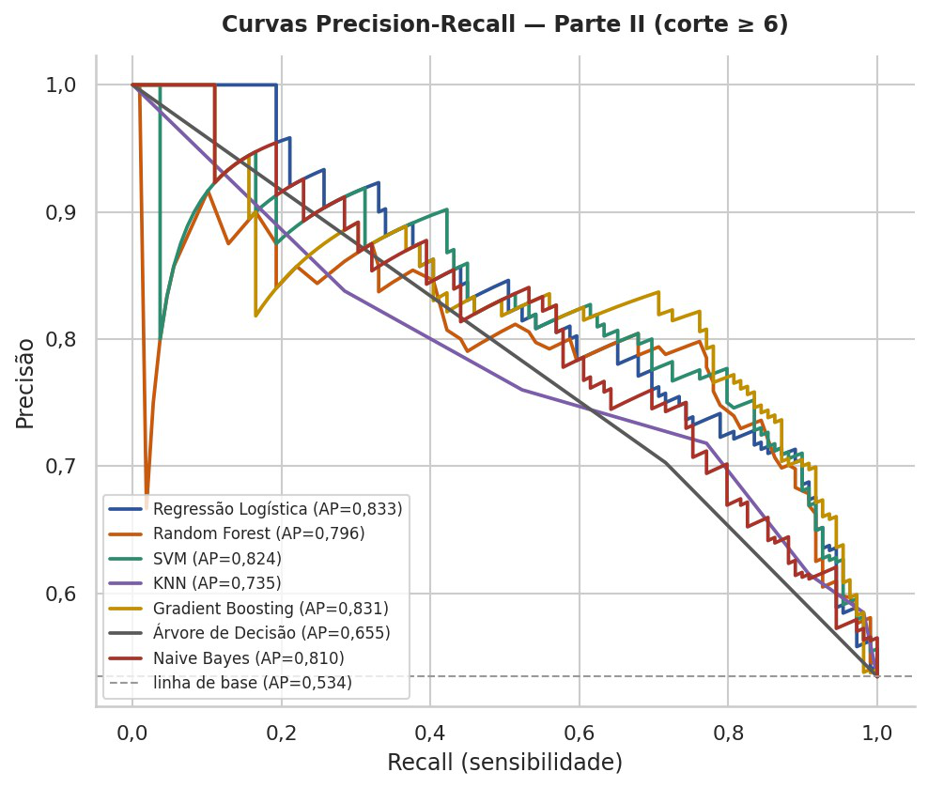
Figura 14 — Curvas Precision-Recall (corte ≥ 6), com Average Precision (AP).
Conclusão: no topo, os modelos são estatisticamente indistinguíveis. A escolha do modelo de produção deve ser feita por critérios operacionais (estabilidade, robustez, interpretabilidade), não pelo F1 de uma única partição. Isso responde diretamente à pergunta “se um modelo teve o melhor F1, por que não é o principal?”: a vantagem não é estatisticamente real.
Uma pergunta natural: se o Gradient Boosting obteve o melhor F1 no conjunto de teste (0,789), por que recomendar a Random Forest (0,768)? Porque o F1 de uma única partição de teste, com apenas 204 amostras, é uma estimativa ruidosa. Os testes de McNemar e pareado mostram que as diferenças no topo do ranking não são estatisticamente significativas; e na validação cruzada — mais robusta, por reaproveitar cinco partições — a Random Forest tem o melhor F1 médio (0,7623) e a menor variância (± 0,015), enquanto o Gradient Boosting recua para 0,7555 e o SVM, segundo melhor no teste (0,784), cai para 0,7488. A recomendação prioriza, portanto, o desempenho estável e reprodutível sobre o pico de uma única amostra.

7. Interpretação dos Resultados
Entender por que o modelo decide é tão importante quanto saber o quanto ele acerta — é o que transforma um classificador em ferramenta de gestão. Três métodos independentes foram empregados; sua convergência reforça a confiança. A análise usa a Random Forest com os melhores hiperparâmetros, sem padronização (árvores são invariantes à escala).

7.1 Importância das variáveis pela Random Forest
O primeiro método mede a contribuição média de cada variável. A ordem: teor alcoólico (0,204), sulfatos (0,135), acidez volátil (0,117), dióxido de enxofre total (0,098), entre as principais. As de menor contribuição (açúcar residual, SO₂ livre) merecem nota: o açúcar residual é também o de mais outliers (9,3%), o que pode diluir seu poder; já o SO₂ livre tem poucos outliers (1,6%), então sua baixa importância não se explica por outliers.
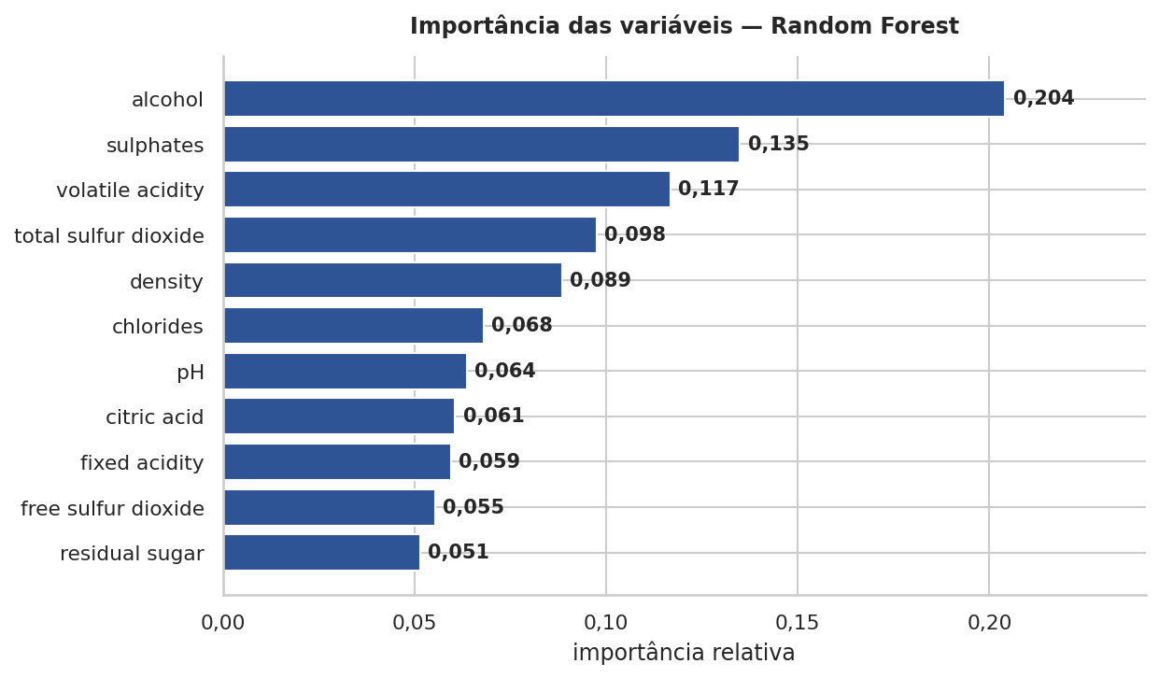
Figura 15 — Importância das variáveis segundo a Random Forest.

7.2 Análise SHAP
O SHAP (teoria dos jogos cooperativos) decompõe cada previsão nas contribuições de cada variável, revelando importância, direção e intensidade. A leitura confirma a correlação: teor alcoólico alto empurra fortemente para “alta qualidade”; acidez volátil alta empurra para “baixa qualidade”; sulfatos elevados têm efeito positivo. O SHAP também revela não linearidades — por exemplo, teores alcoólicos muito baixos têm efeito fortemente negativo, sugerindo uma faixa ótima.
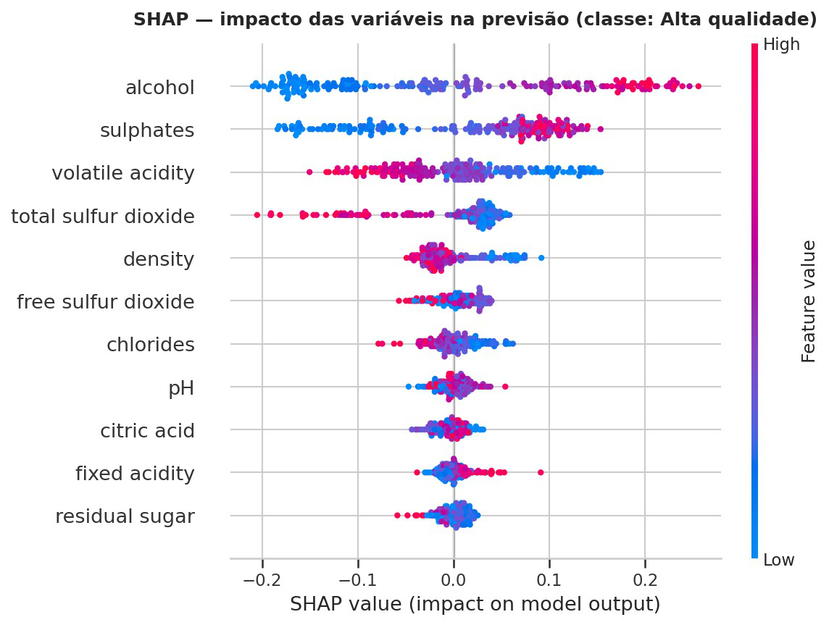
Figura 16 — Resumo SHAP: impacto de cada variável na previsão da classe “Alta qualidade”.
Mais do que confirmar a correlação, o SHAP revela não linearidades que uma leitura linear não captaria. No teor alcoólico, o impacto é fortemente negativo abaixo de ~10%, cresce de forma acentuada entre 10% e 12% e atinge o ponto de maior contribuição em torno de 12–12,5%, com leve acomodação nos teores mais altos — o que sustenta a faixa favorável de 11% a 13%. Nos sulfatos, o achado é mais instrutivo: o efeito positivo cresce até cerca de 0,7–0,85 g/L e então satura; acima desse patamar, dosagens maiores não aumentam a contribuição para a classe de alta qualidade (e chegam a recuar levemente). Isso contradiz a leitura ingênua da correlação positiva (+0,258), que sugeriria 'quanto mais, melhor': há um ponto de retorno decrescente, com implicação direta de processo — ajustar os sulfatos a uma faixa intermediária, sem excesso.
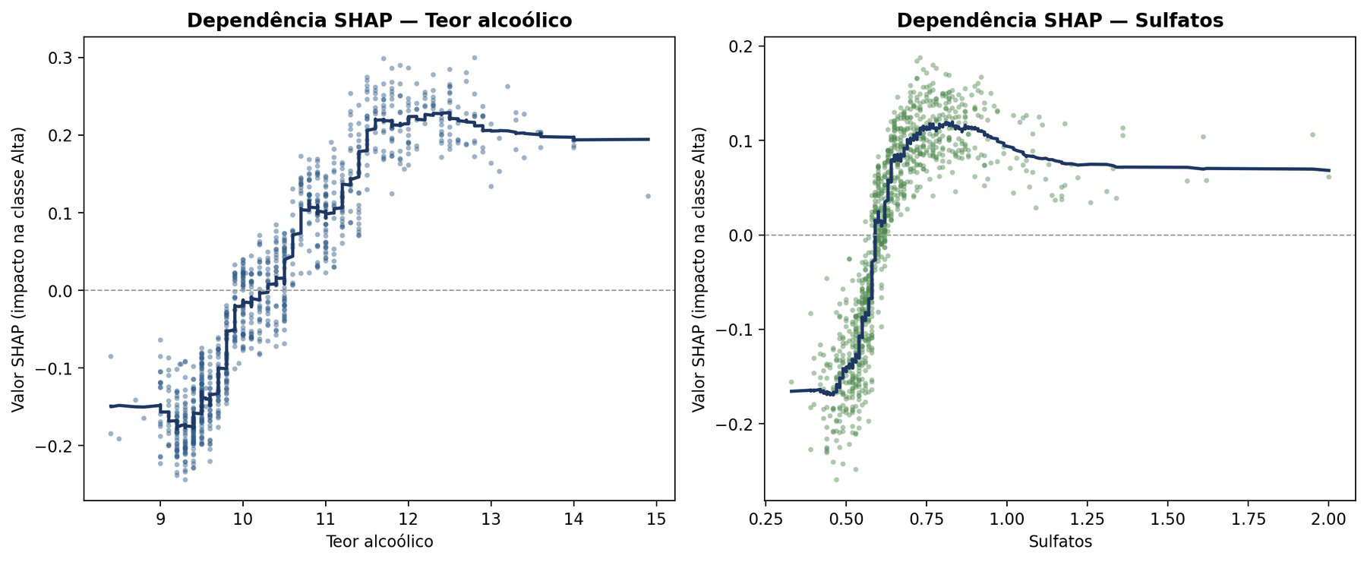
Figura 17 — Dependência SHAP do teor alcoólico e dos sulfatos (corte ≥ 6).

7.3 Importância por permutação
O terceiro método mede a queda no F1 ao embaralhar cada variável, destruindo sua relação com o alvo; independe do tipo de modelo. O ponto-chave é a convergência: os três métodos — importância da floresta, SHAP e permutação — apontam o mesmo trio (teor alcoólico, sulfatos e acidez volátil), tornando o resultado robusto. O gráfico foi revisado para exibir rótulos com sinal, sem colisão.
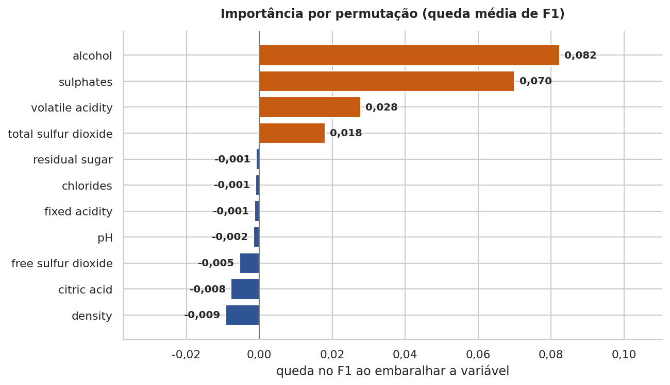
Figura 18 — Importância por permutação (queda média de F1), gráfico revisado.

7.4 Implicações para o processo produtivo
- Monitorar o teor alcoólico como indicador de maturação: vinhos com teor abaixo de ~10% tendem a baixa/média qualidade; a faixa mais favorável situa-se entre 11% e 13%.
- Controlar rigorosamente a acidez volátil, mantendo-a baixa, com higienização de equipamentos e monitoramento microbiológico da fermentação.
- Ajustar os sulfatos a uma faixa intermediária, em que o efeito positivo é maximizado, evitando falta e excesso.
- Atentar à qualidade da água de processo: cloretos elevados prejudicam de forma consistente a classificação.

8. Riscos, Limitações e Governança
Em coerência com o princípio de antecipar o que pode dar errado, os principais riscos foram mapeados com suas mitigações.
- Superajuste da Random Forest — mitigado por GridSearchCV com validação cruzada, controlando profundidade e tamanho mínimo das folhas.
- Viés da avaliação sensorial — o alvo deriva de julgamentos humanos; mitigação plena exigiria medir a concordância entre degustadores.
- Degradação com novos lotes — base estática, sem marcação temporal; recomenda-se monitoramento periódico.

8.1 Limitações metodológicas
- Tamanho da base (~1.018): estimativas menos precisas (note os intervalos de confiança largos na Tabela 14) — revalidar com dados novos antes de implantar.
- Correlação não é causalidade: as interpretações de mecanismo são hipóteses, a confirmar com enólogos.
- Ausência de marcação temporal: impede avaliar a degradação ao longo do tempo.
- Escopo restrito a vinhos tintos: não aplicar a brancos/espumantes sem novo treinamento.

8.2 Reprodutibilidade
Todo o trabalho é reproduzível. A mesma semente aleatória (SEED = 43, número primo adotado por decisão de grupo) é usada na divisão dos dados, na inicialização dos modelos e na validação cruzada. As dependências estão registradas e o notebook que acompanha o projeto foi executado de ponta a ponta, sem erros, antes da entrega.

9. Conclusões e Recomendações
O projeto demonstrou ser viável classificar a qualidade de vinhos tintos, com F1-Score de 0,76 a 0,79 no teste (0,75 a 0,77 em validação cruzada), utilizando apenas variáveis físico-químicas mensuráveis na linha de produção. Os principais aprendizados:
- A escolha do ponto de corte é uma decisão de pré-processamento determinante: o corte ≥ 7 gera desbalanceamento severo que limita o desempenho mesmo com correção de peso, enquanto o corte ≥ 6 reduz substancialmente o desbalanceamento na origem e é a estratégia recomendada.
- No cenário equilibrado os sete algoritmos convergem para um patamar semelhante; os testes estatísticos (Seção 6.4) mostram que as diferenças no topo não são significativas. A Random Forest destaca-se por ser a mais robusta e estável em validação cruzada.
- Três variáveis dominam — teor alcoólico (+), sulfatos (+) e acidez volátil (−) — confirmadas por três métodos independentes, com mecanismos produtivos claros e monitoráveis.
- As variáveis engenheiradas (razão SO₂ livre/total e interações) foram criadas, testadas e descartadas por não agregarem valor preditivo — resultado legítimo e documentado.
- A otimização de hiperparâmetros trouxe ganho modesto, sinalizando que o gargalo está na sobreposição natural entre as classes, não na configuração dos modelos.

10. Recomendação de implantação
Como os melhores modelos são estatisticamente equivalentes, a escolha é feita por critérios operacionais. Recomenda-se adotar a Random Forest otimizada (n_estimators = 400, max_depth = null, min_samples_leaf = 2) como modelo de produção — melhor e mais estável desempenho em validação cruzada, robusta aos outliers mantidos e interpretável (Seção 7). Manter a Regressão Logística como modelo-companheiro transparente (coeficientes auditáveis, maior average precision), útil quando a decisão precisa ser explicada de forma linear. O Gradient Boosting lidera o F1 numa única partição, mas a vantagem não é estatisticamente significativa. Recomenda-se monitorar o F1 periodicamente sobre novos lotes.
Traduzindo em valor de negócio: ao operar como uma triagem automatizada e padronizada, o modelo recomendado reduz a dependência da degustação manual — mais lenta e custosa — e acelera a separação dos lotes. O equilíbrio entre os dois erros tem efeito financeiro direto: cada falso negativo é um lote de alta qualidade subprecificado (receita não capturada) e cada falso positivo é um prêmio frustrado (risco de devolução e de imagem). A escolha da Random Forest apoia-se em sua estabilidade e no equilíbrio entre os dois erros, oferecendo desempenho previsível em produção; e o limiar de decisão pode ser calibrado conforme a prioridade da vinícola — favorecer o recall, para não perder lotes bons, ou a precisão, para proteger o prêmio —, protegendo a margem apontada na Seção 1.1. Recomenda-se acompanhar, além do F1, indicadores de negócio — acerto na faixa premium e receita incremental dos lotes reclassificados — para confirmar, em produção, o retorno esperado.

11. Referências
CORTEZ, P.; CERDEIRA, A.; ALMEIDA, F.; MATOS, T.; REIS, J. Modeling wine preferences by data mining from physicochemical properties. Decision Support Systems, v. 47, n. 4, p. 547-553, 2009. DOI: 10.1016/j.dss.2009.05.016.
KAGGLE. Wine Quality Dataset (WineQT). Disponível em: https://www.kaggle.com/datasets/yasserh/wine-quality-dataset. Acesso em: 19 jun. 2026.
PEDREGOSA, F. et al. Scikit-learn: Machine Learning in Python. Journal of Machine Learning Research, v. 12, p. 2825-2830, 2011.
LUNDBERG, S. M.; LEE, S.-I. A Unified Approach to Interpreting Model Predictions. In: Advances in Neural Information Processing Systems (NeurIPS 30), 2017. Disponível em: https://arxiv.org/abs/1705.07874.
BREIMAN, L. Random Forests. Machine Learning, v. 45, n. 1, p. 5-32, 2001. DOI: 10.1023/A:1010933404324.
McKINNEY, W. Data Structures for Statistical Computing in Python. In: Proceedings of the 9th Python in Science Conference (SciPy 2010), p. 56-61, 2010. DOI: 10.25080/Majora-92bf1922-00a.
HARRIS, C. R. et al. Array programming with NumPy. Nature, v. 585, p. 357-362, 2020. DOI: 10.1038/s41586-020-2649-2.

